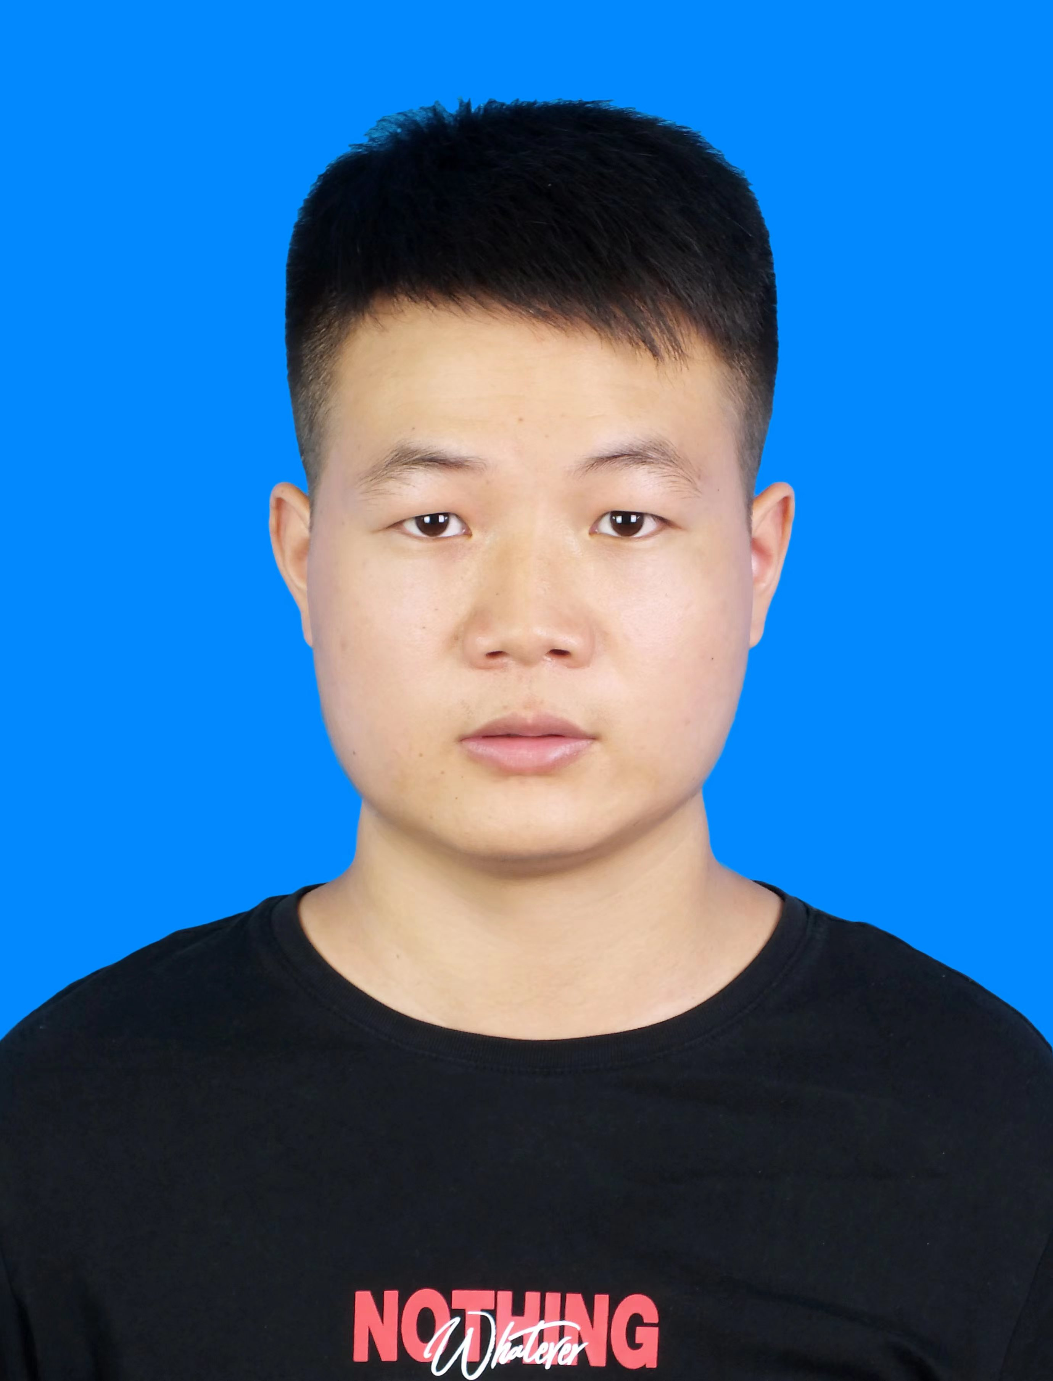

个人简介：
应学强，男，汉族，中共党员，助教，硕士研究生，毕业于南昌大学。2021年9月开始担任江西旅游商贸职业学院国际商务学院辅导员。
育人感言：
热爱学生是工作的源动力，热爱学生是一种强大的教育力量。在工作中，要把爱的感情毫无保留的全心全意地倾注到每个学生身上，激励学生进取，使学生茁壮成长。

所获荣誉：
2021年获江西旅游商贸职业学院新生军训“优秀指导员”；
2022年获江西旅游商贸职业学院疫情防控工作先进个人；

